Примеры применения полимерных материалов.

Ремонт посадочных мест под подшипники шпиндельной бабки бесцентровочного токарного станка КЖ9340М (г. Донецк).
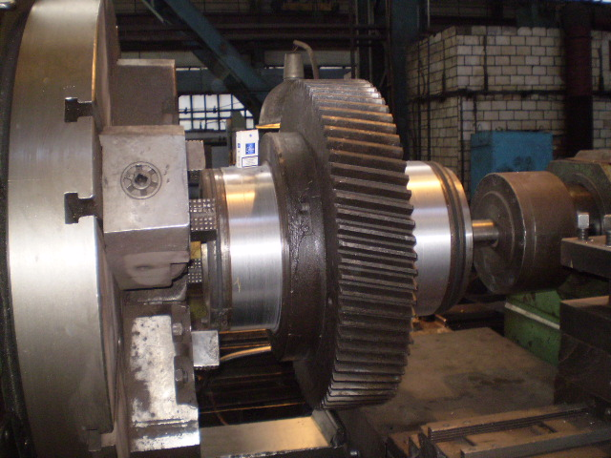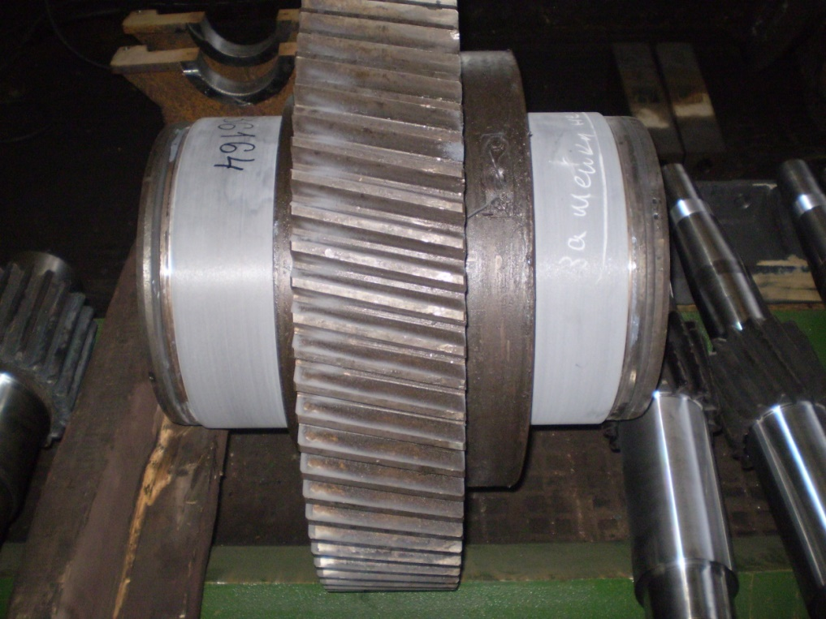

Устранения дефектов литья бронзовых вкладышей ножниц горячей резки металла (г. Донецк).
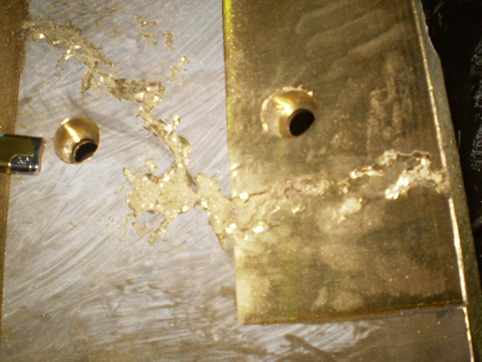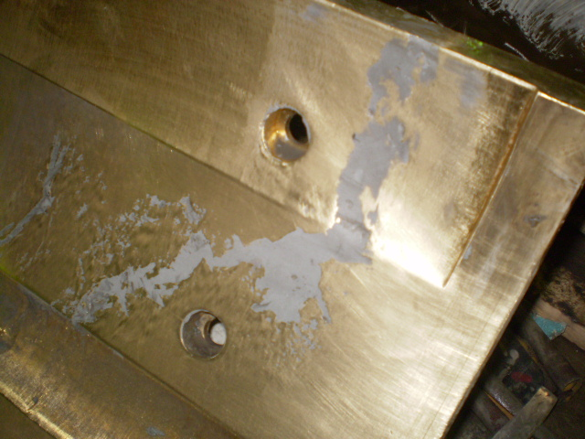

Восстановление геометрических размеров насосов, геометрии посадочных мест уплотнительных колец и нанесение износостойкого противокавитационного состава на восстановленные поверхности. («ПАО «Донецксталь»-металлургический завод»)
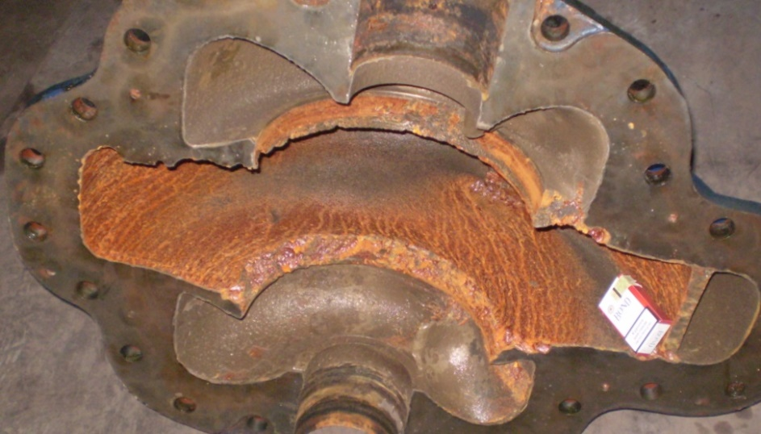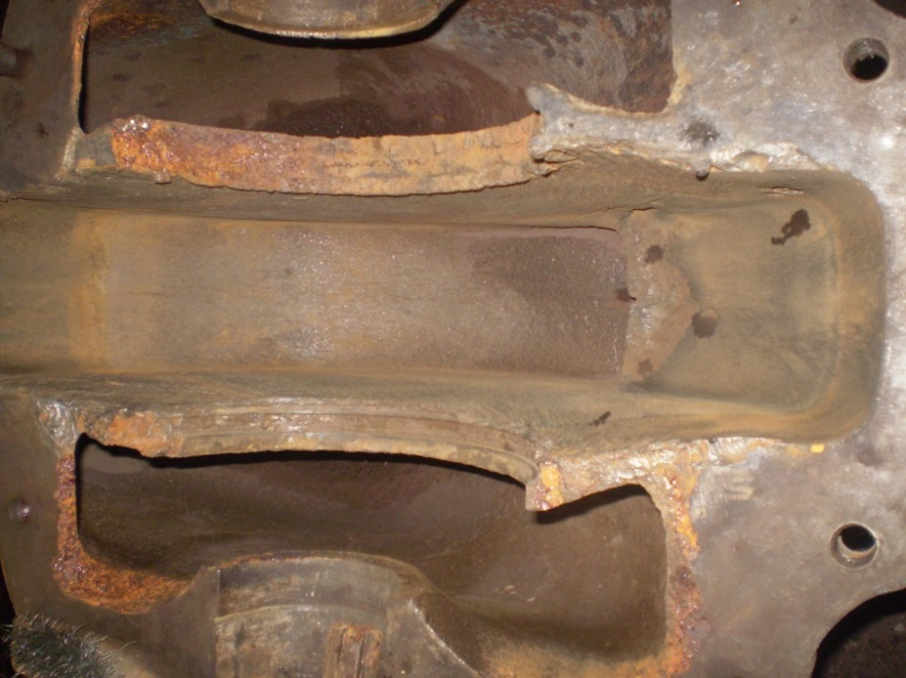
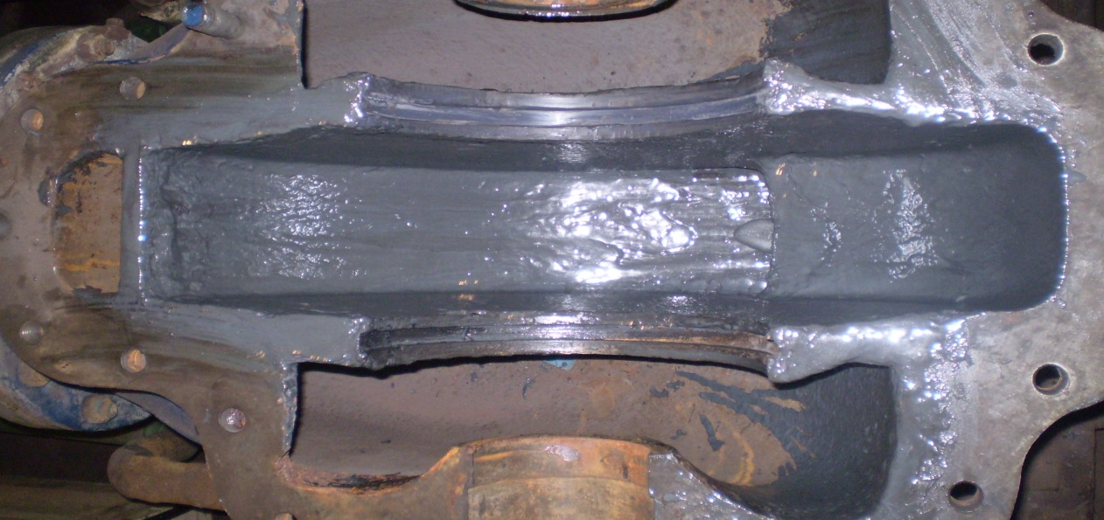

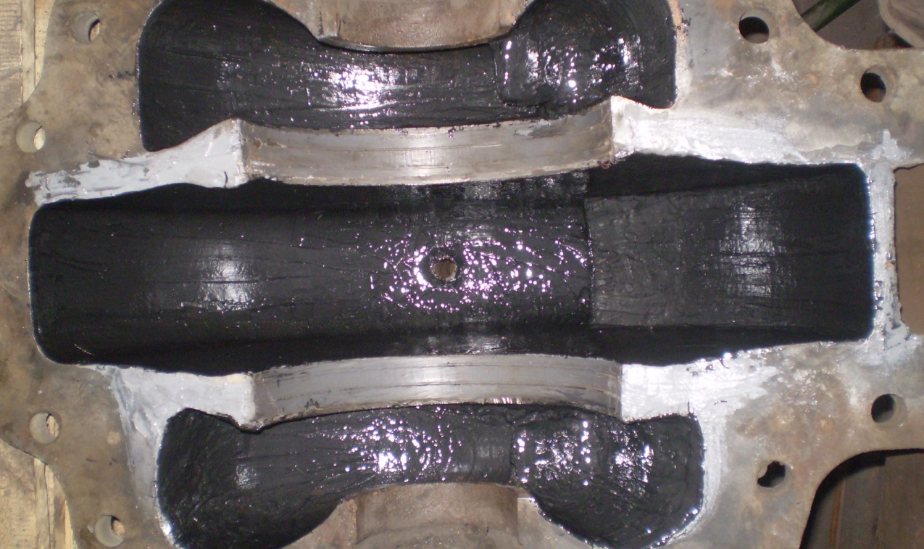

Ремонт корпуса центробежного насоса стана 2300
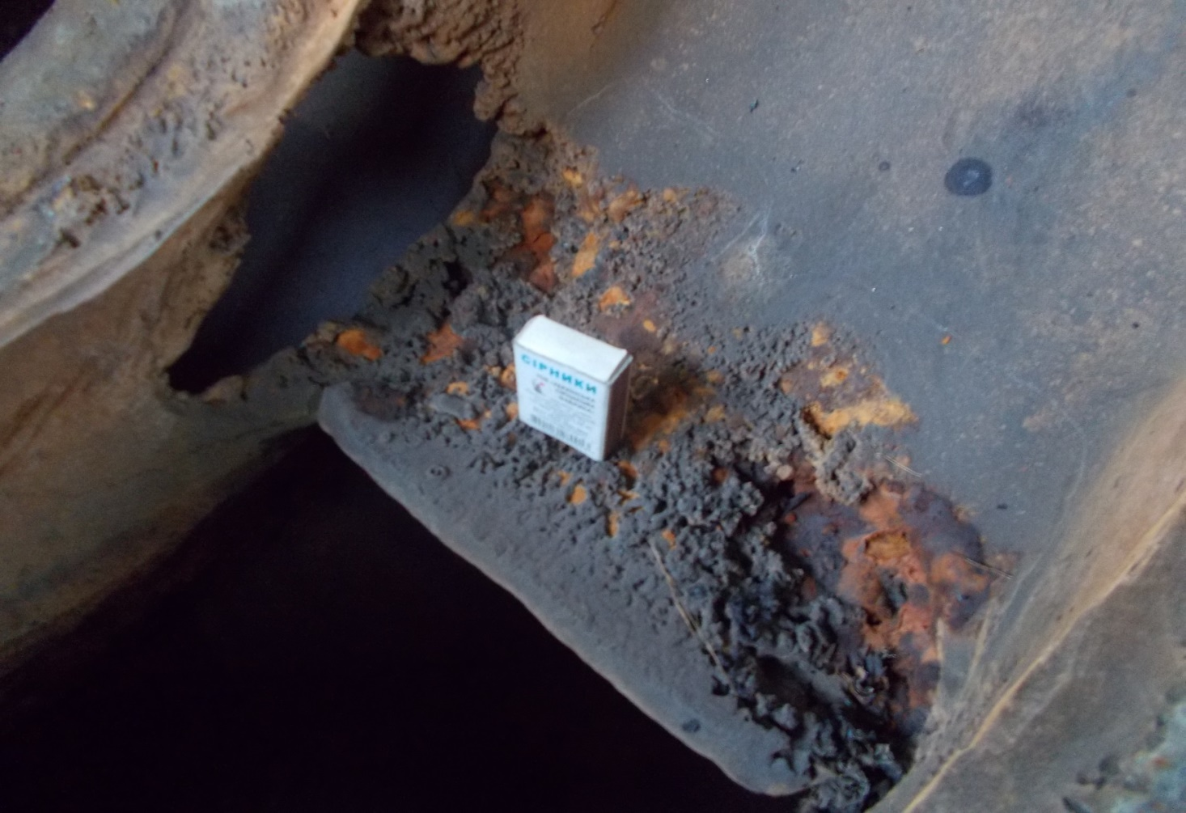
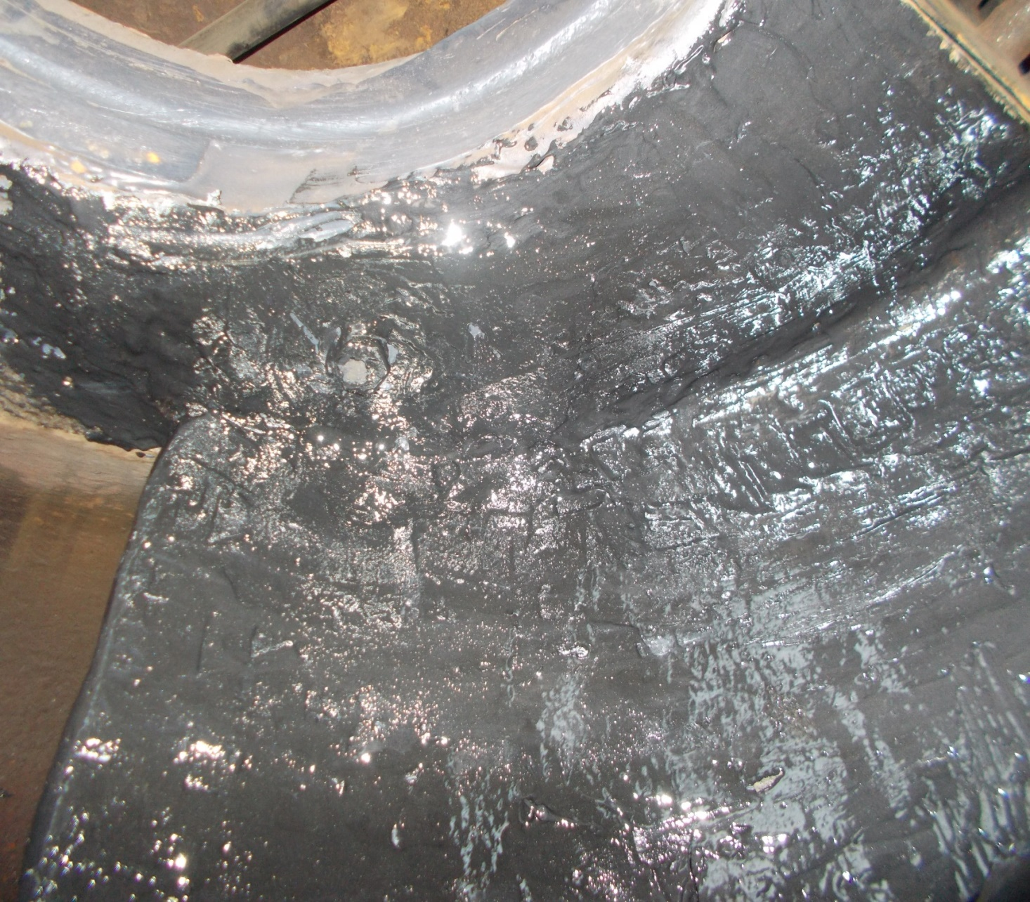
Износ посадочного места и вклеенный подшипник – Конусовая лебедка, доменный цех. («ПАО«Донецксталь»-металлургический завод»
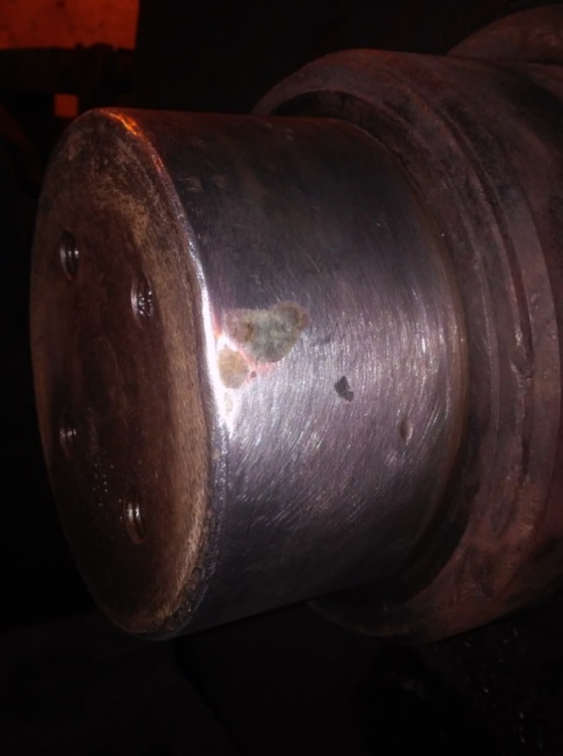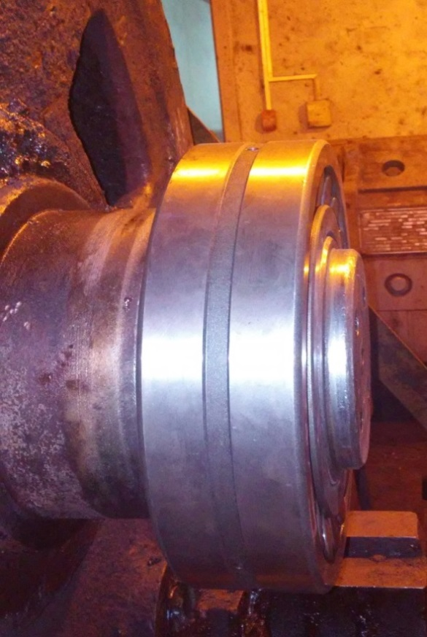

Фиксация промежуточного вала дымососа и рабочего колеса, имеющего износ.
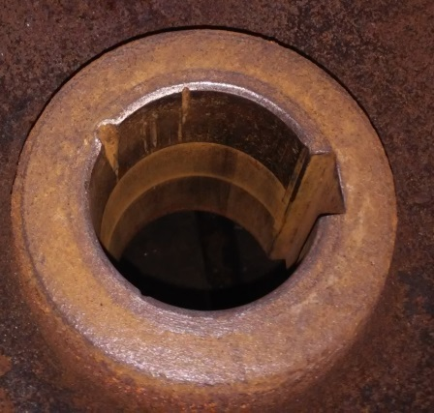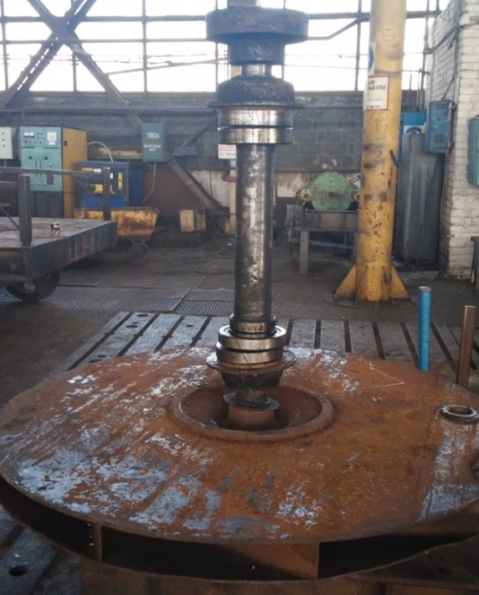

Ремонт посадочных мест подшипников в редукторе
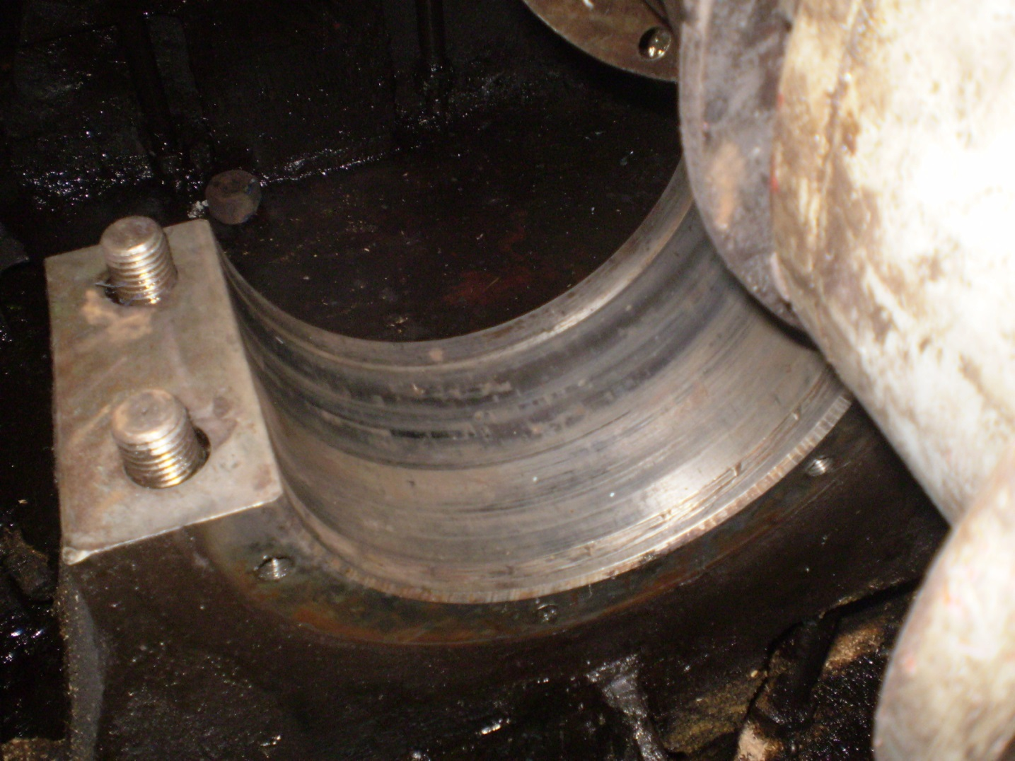

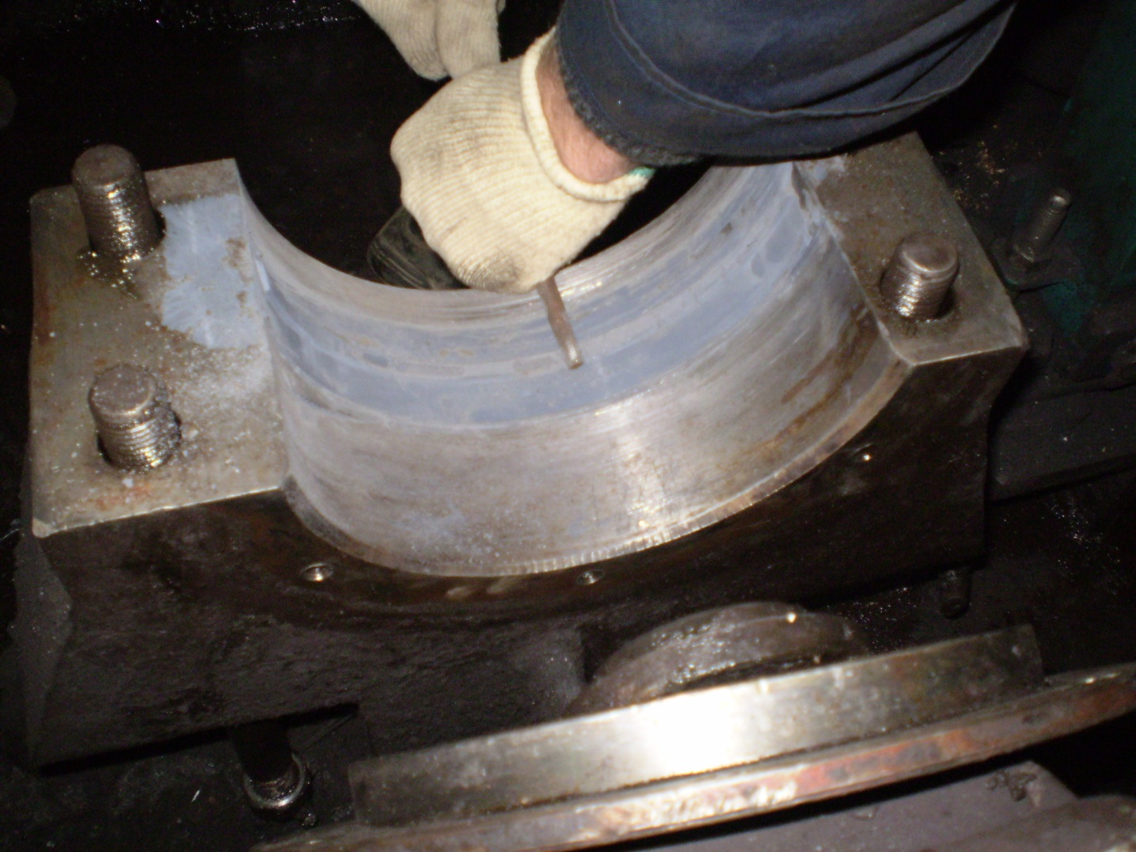

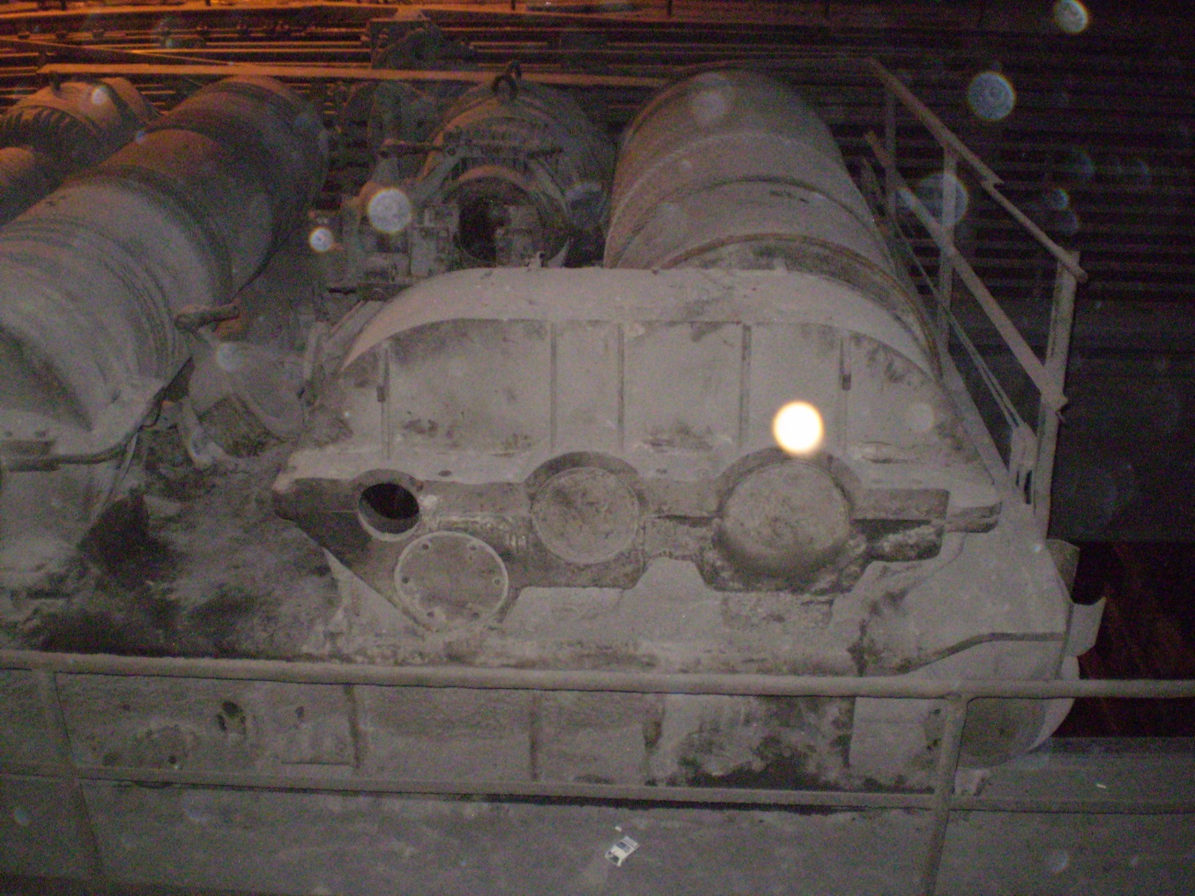

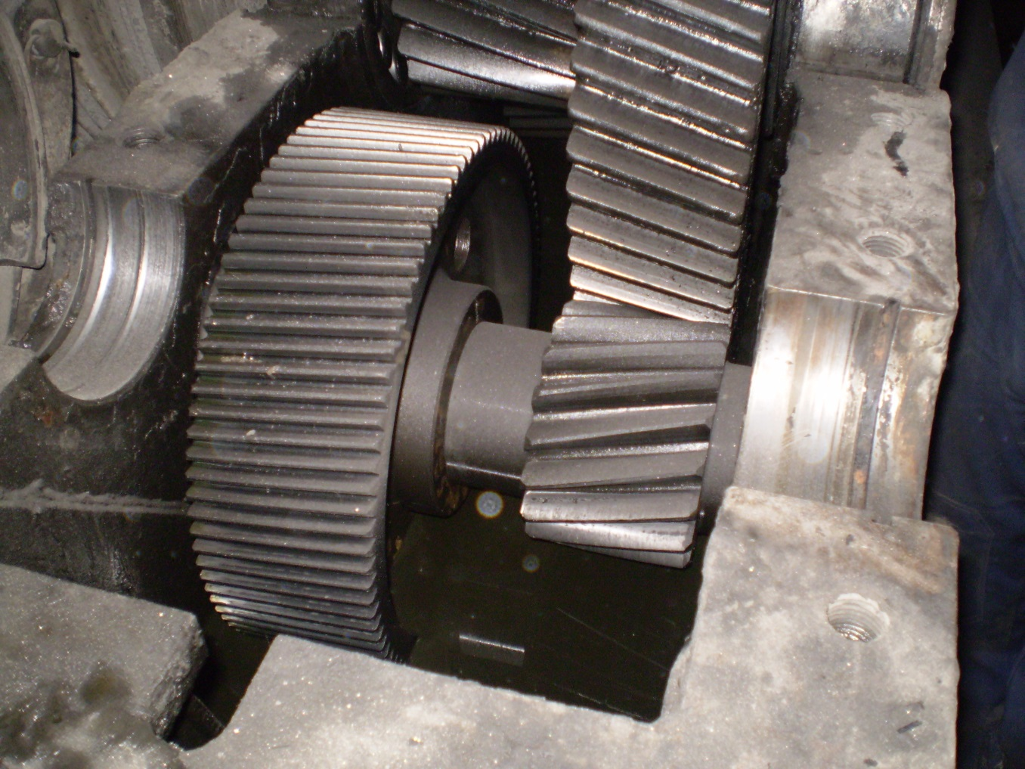

Ремонт опотных шеек шпинделя
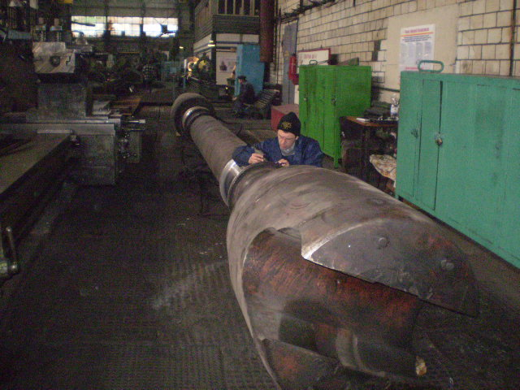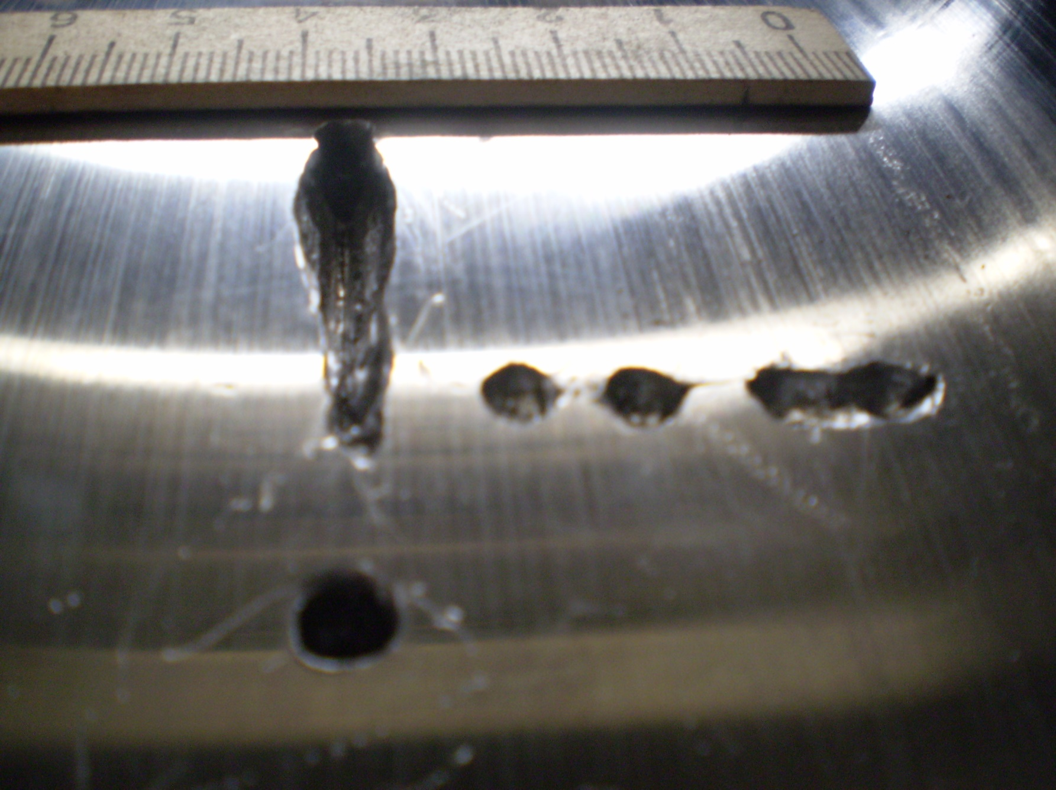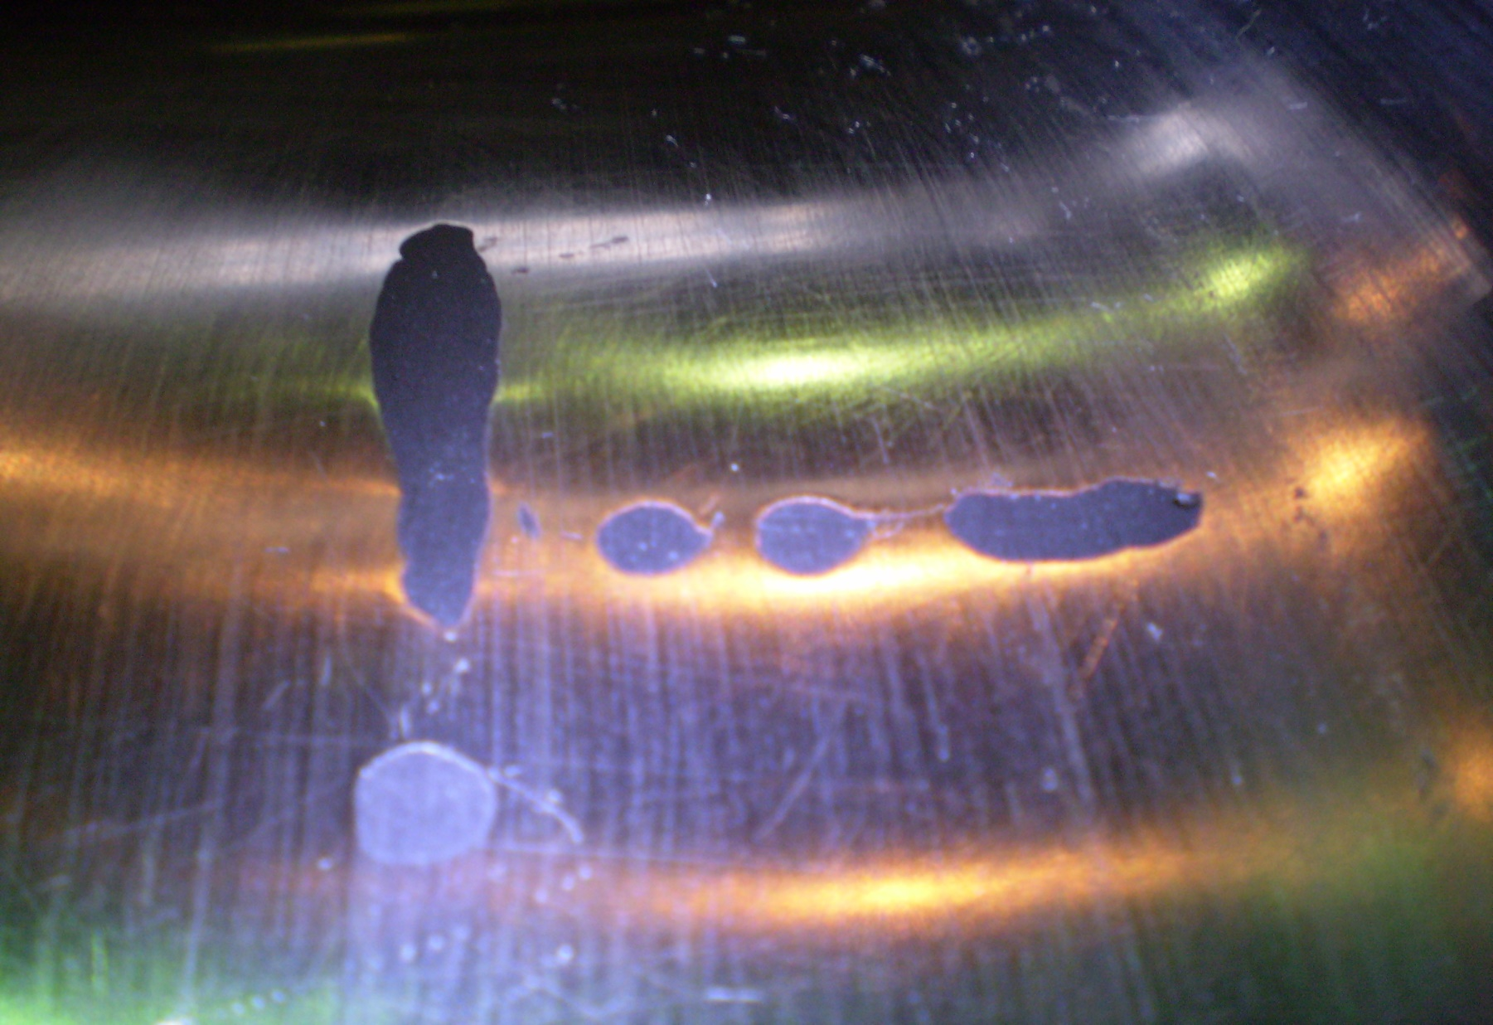
Ремонт гидравлического штока механизма опрокидывания самосвала

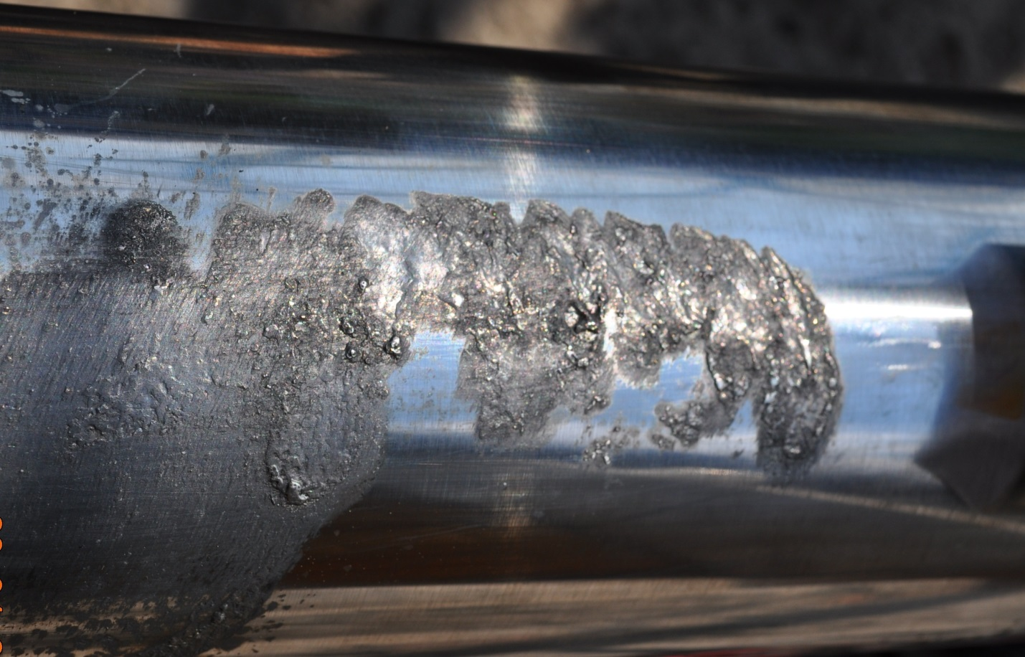
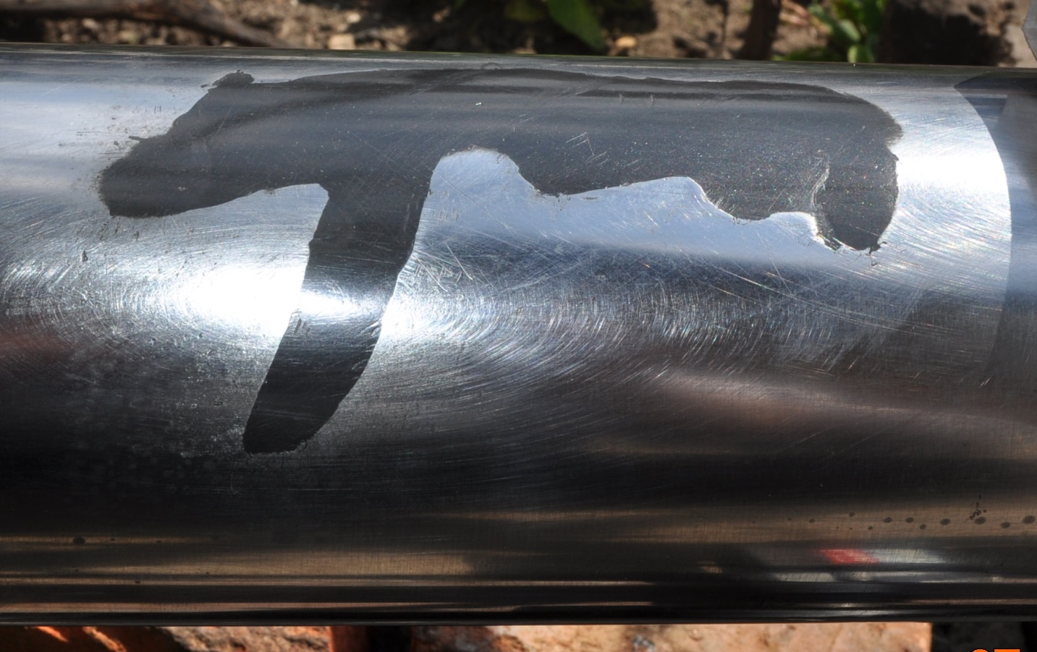

Восстановление штока цилиндра нижнего ползуна (нижняя траверза)
пресса «СИОМА-1000», фирма «LAEIS»
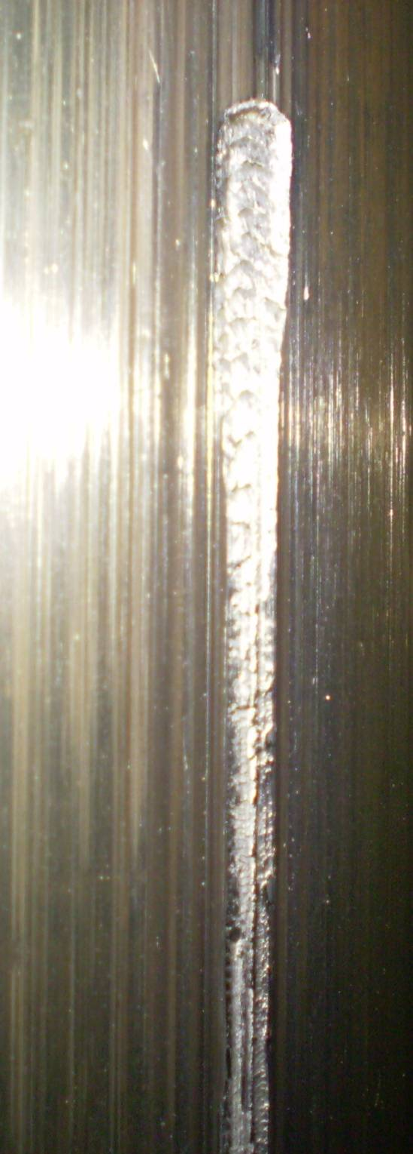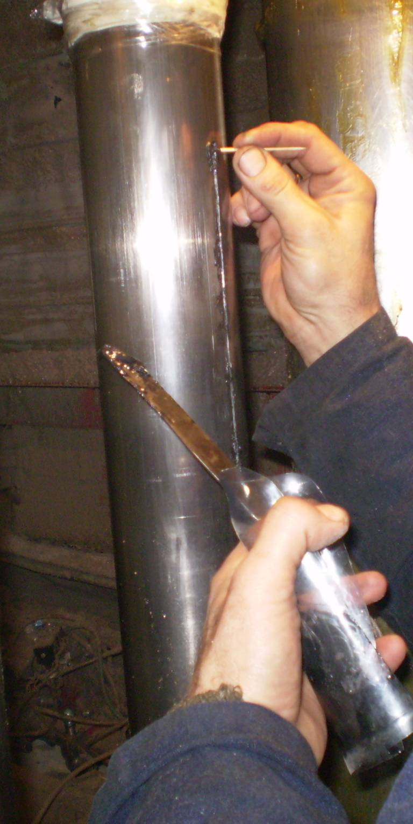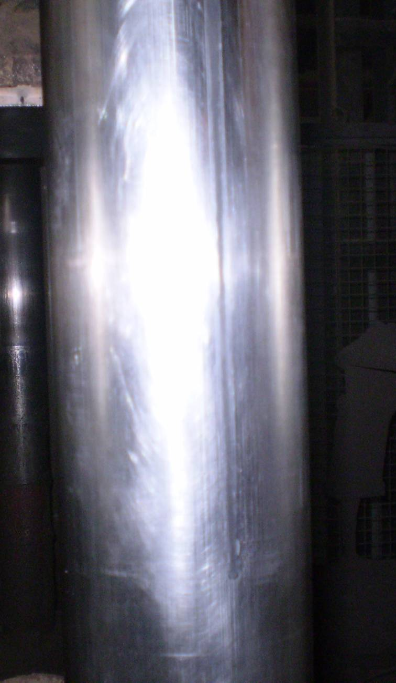

Ремонт цилиндра

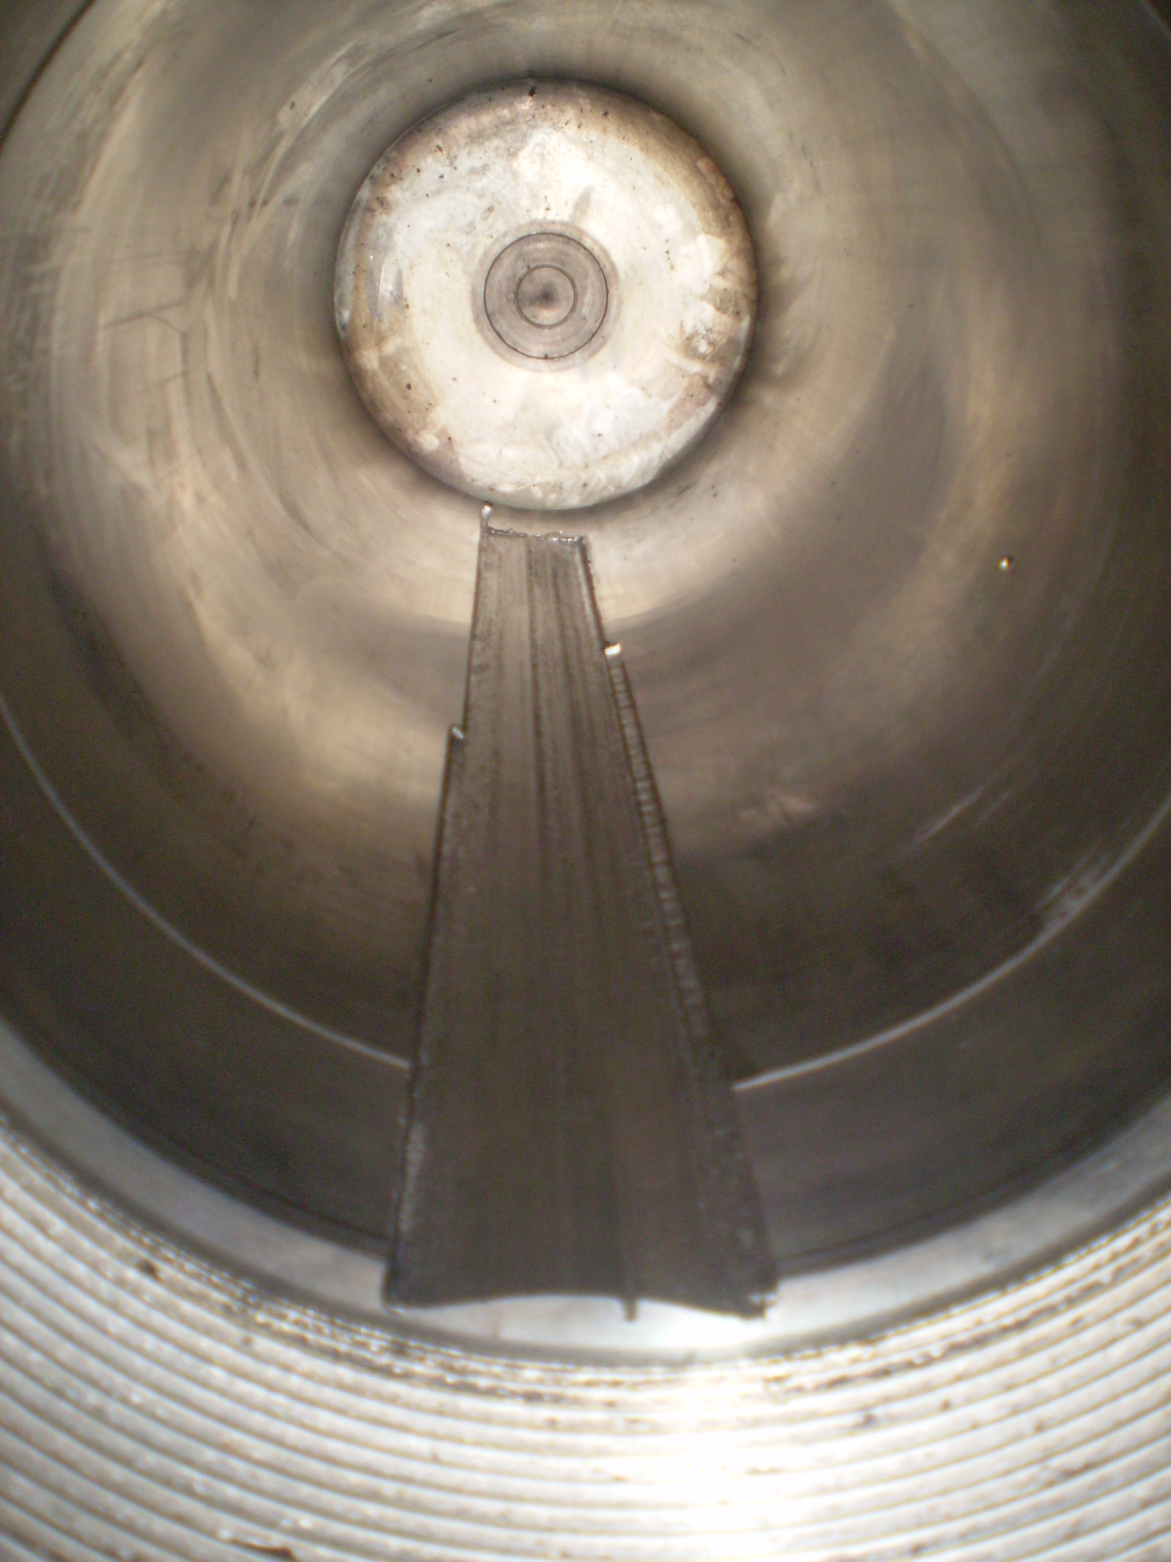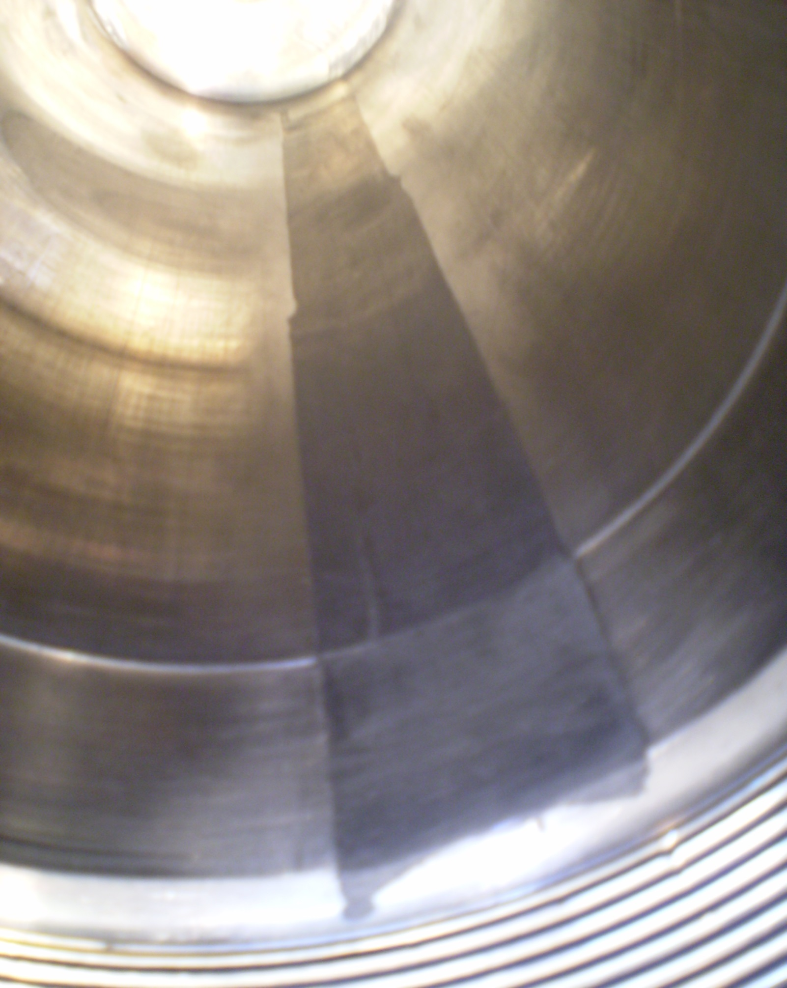

Возможности применения полимерных материалов на образцах
Восстановление резьбы гайки
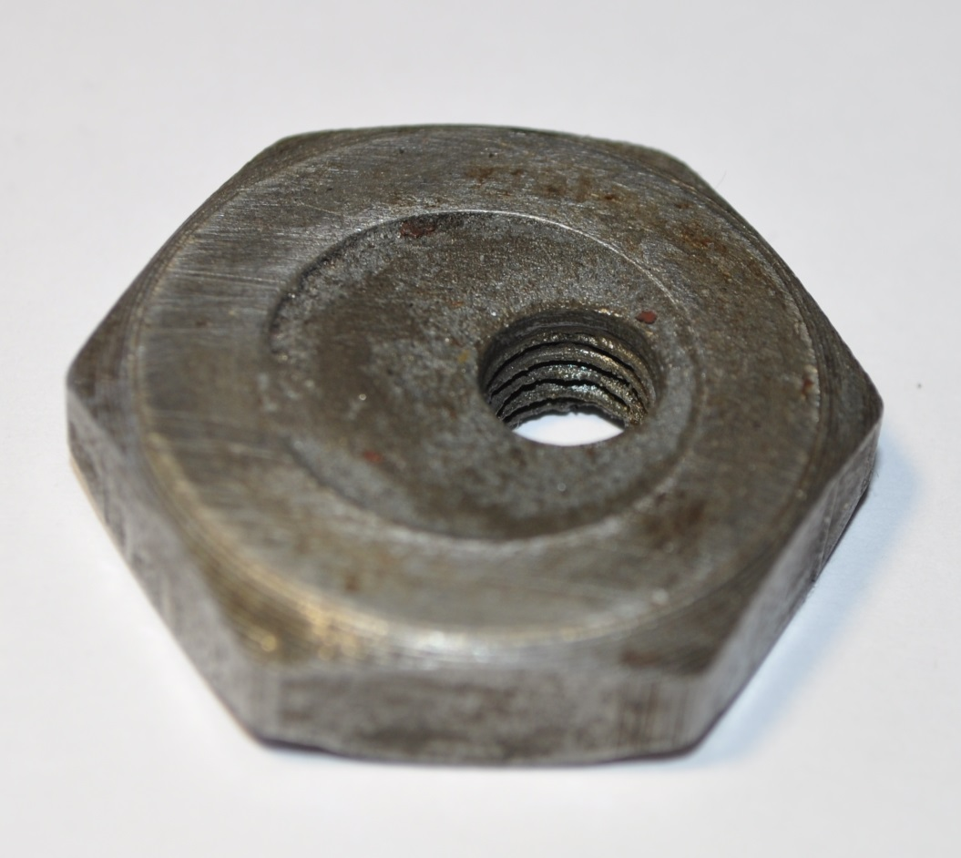
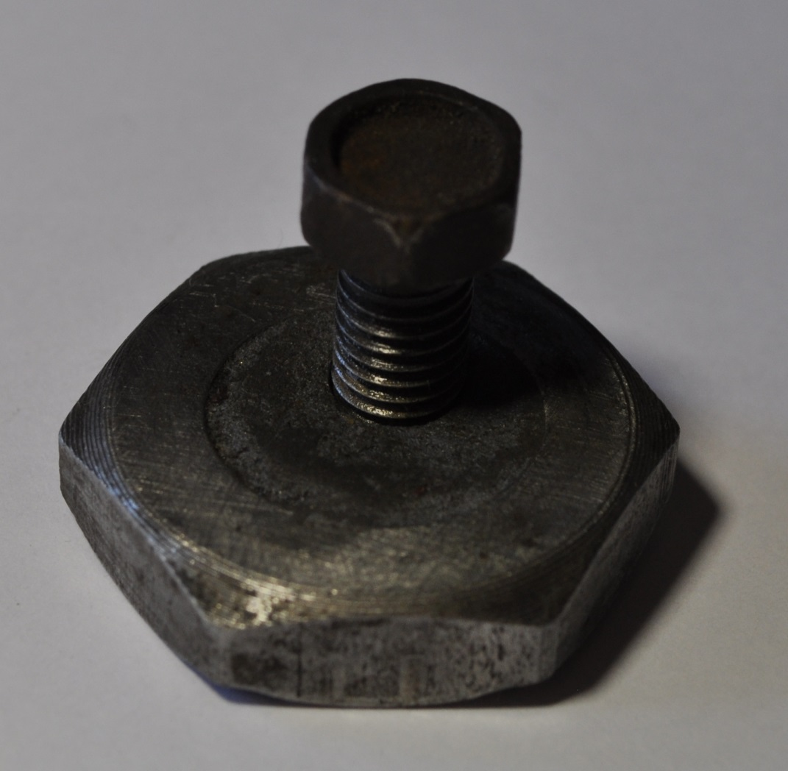

Восстановление повреждённой поверхности вала-шестерни
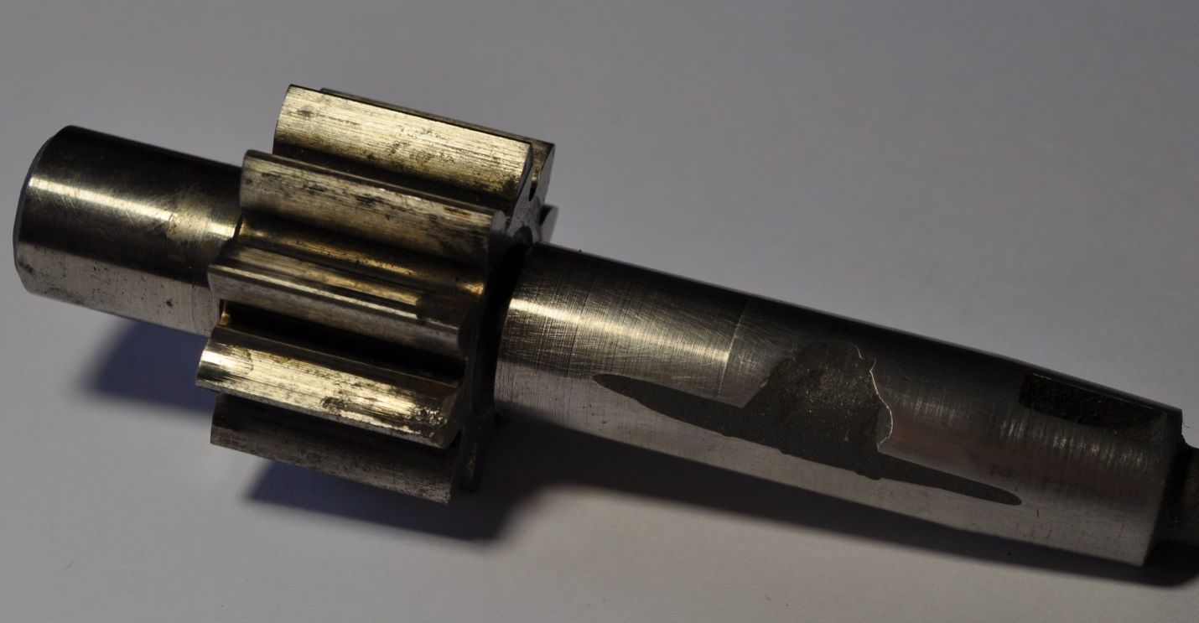

Структурное склеивание листов металла
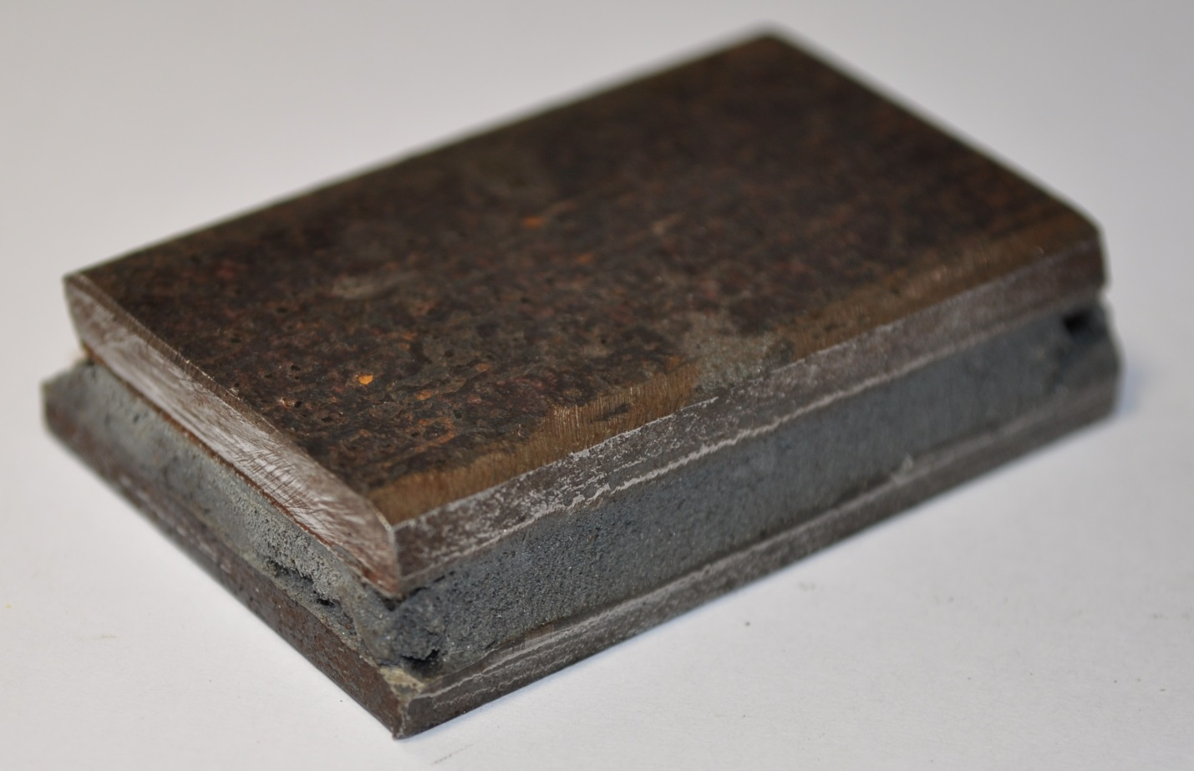

Восстановление геометрии поверхности бруса
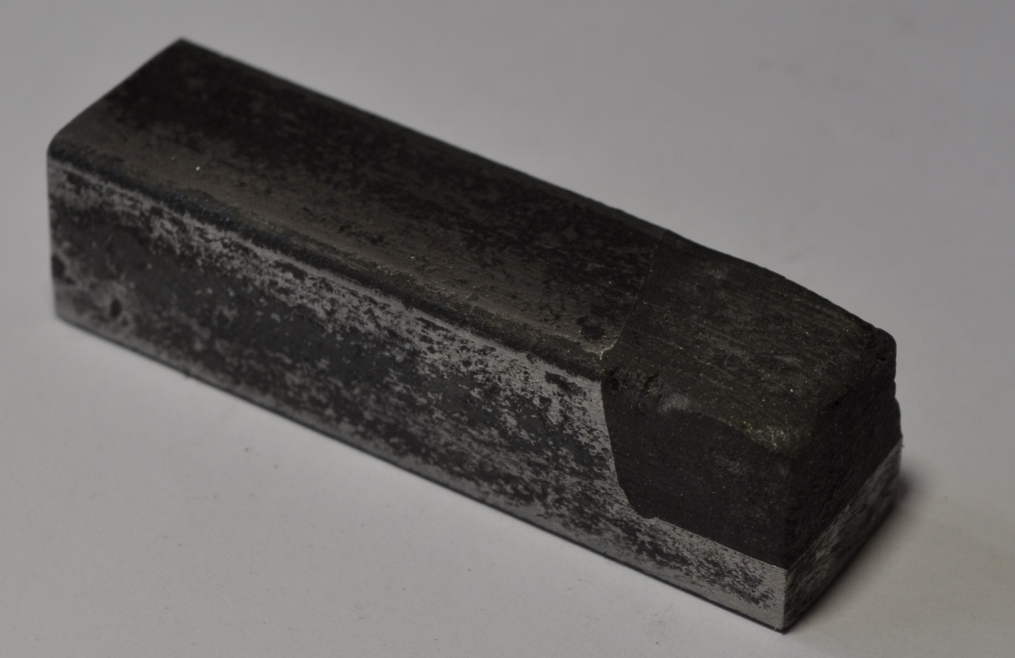

Пример возможности проведения механической обработки после полимеризации
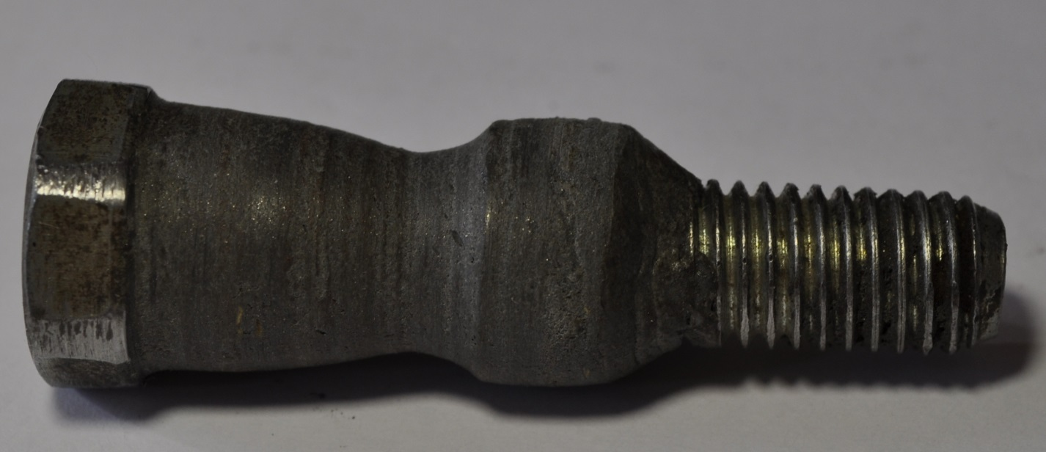

Структурное склеивание металлов анаэробным составом.
Компенсация зазора до 0,5мм
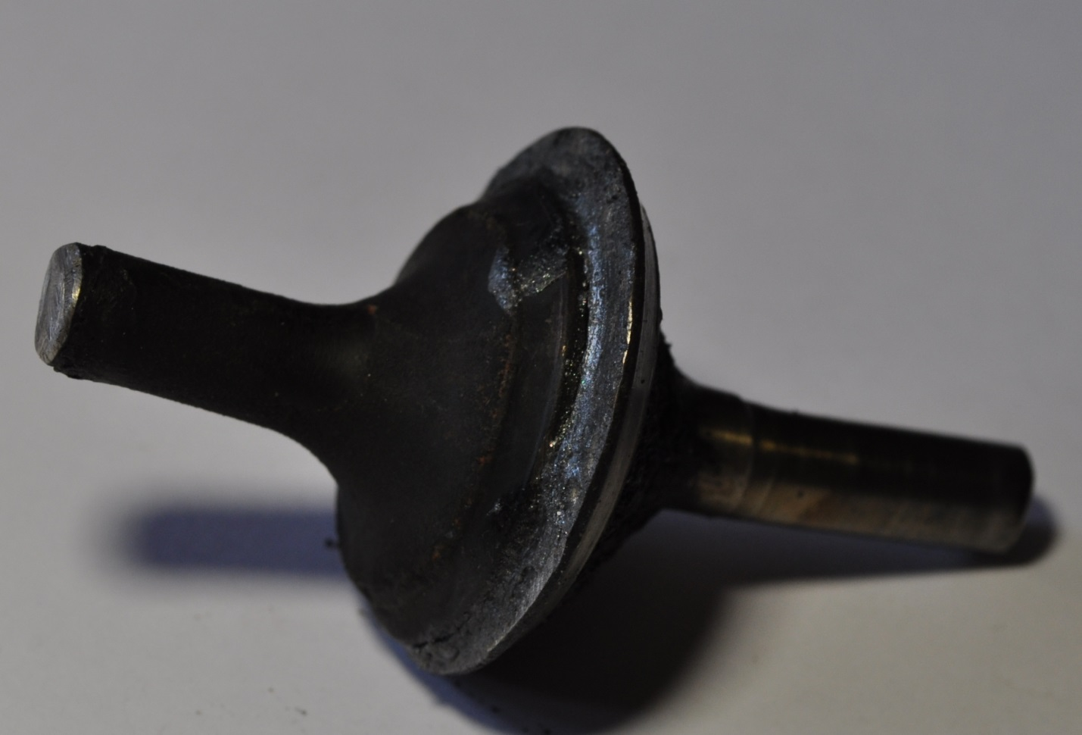
Компенсация зазора от 0,01 до 0,1мм
